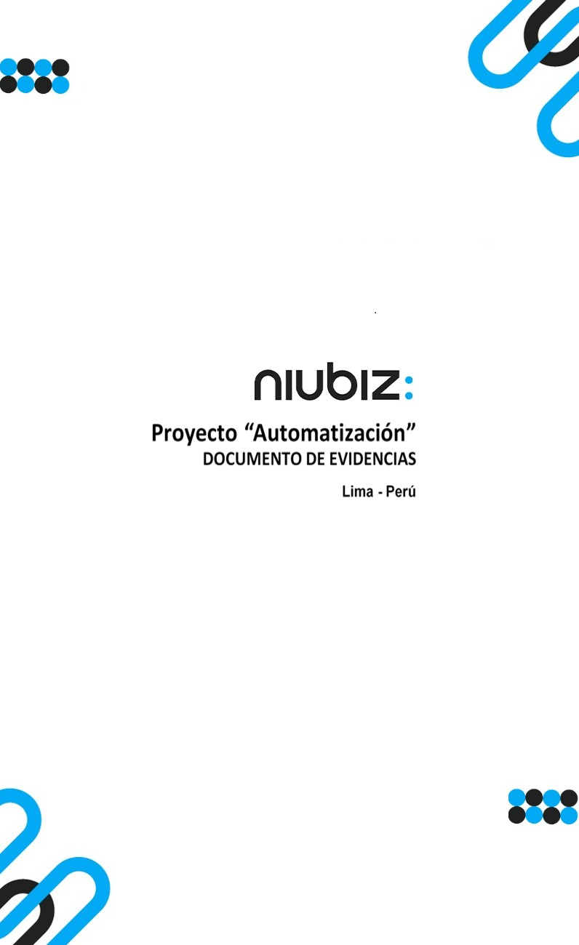  
Fecha : 06/09/2022, Hora : 11:02:45 | Cargo correctamente la URL: 'http://localhost/niubiz-demo/'   
Fecha : 06/09/2022, Hora : 11:02:51 | Configuración del Ambiente - APIS 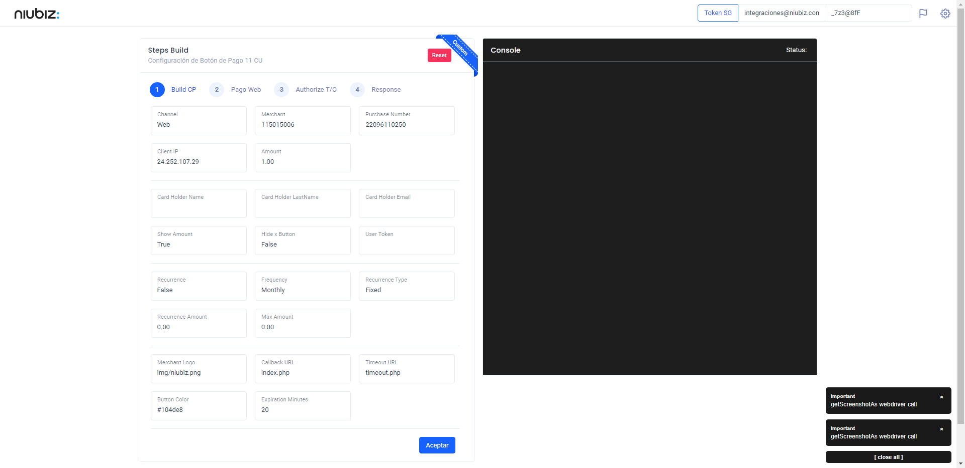  
Fecha : 06/09/2022, Hora : 11:03:05 | Construcción del caso de prueba a ejecutar 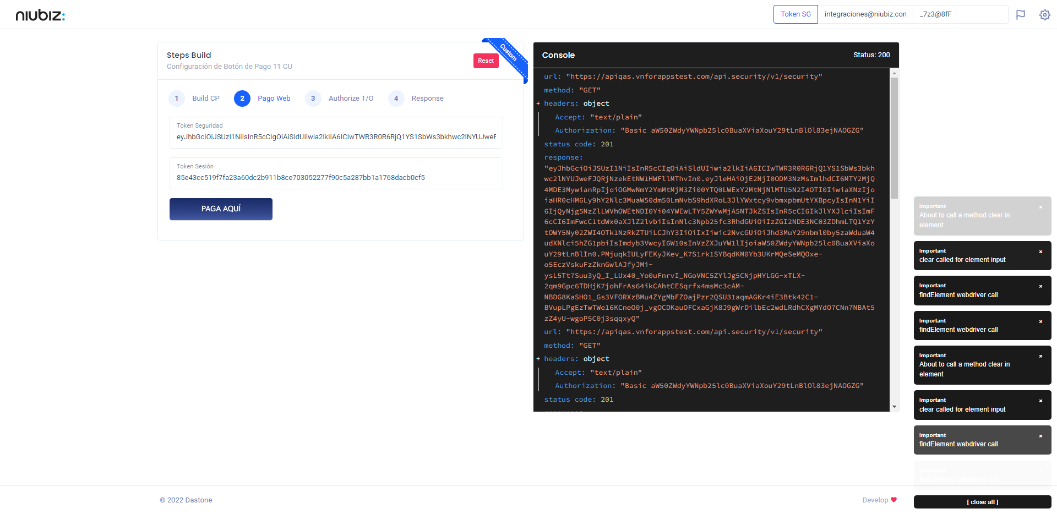  
Fecha : 06/09/2022, Hora : 11:03:10 | Se inicia la carga del formulario de pagos 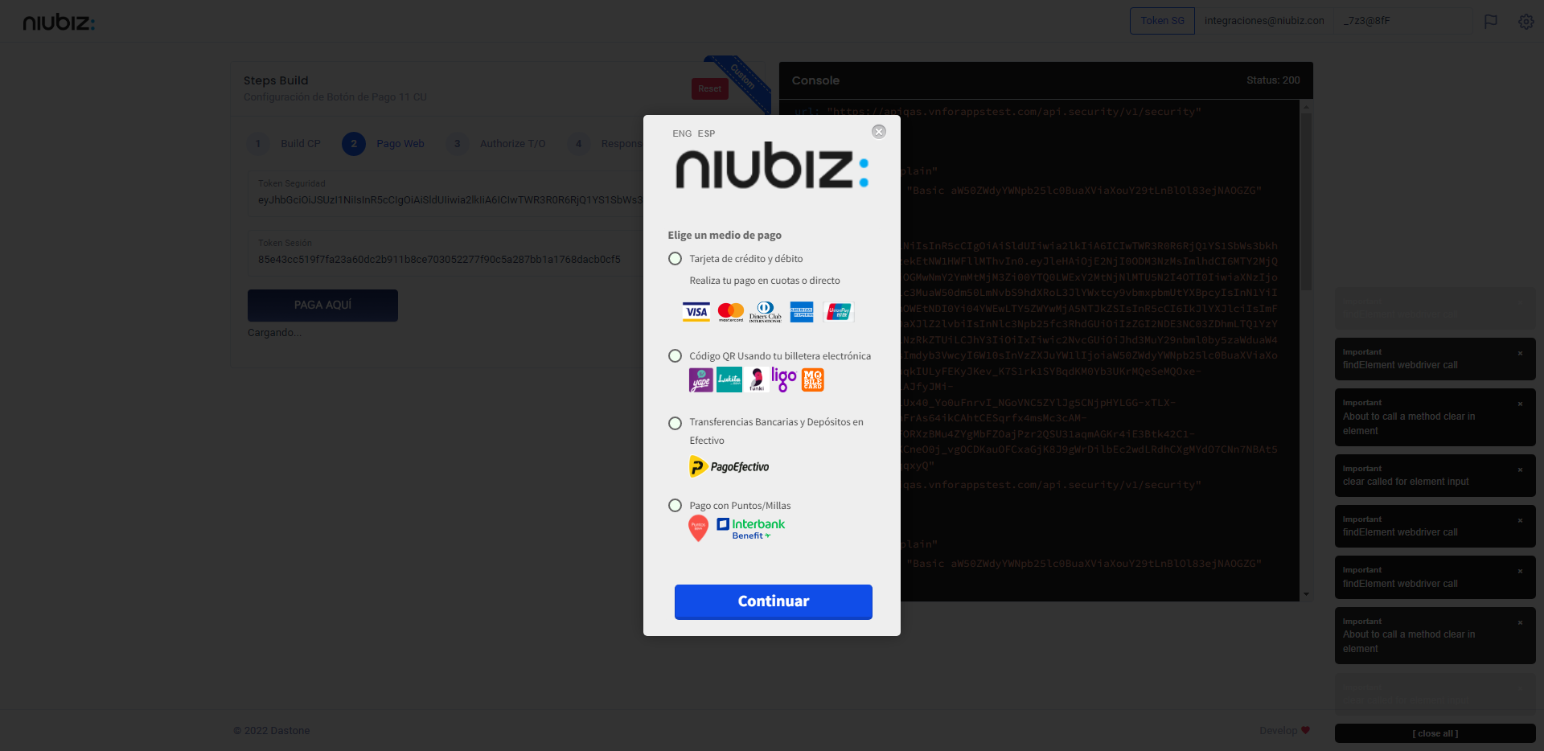  
Fecha : 06/09/2022, Hora : 11:03:16 | Selecciona Método de Pago 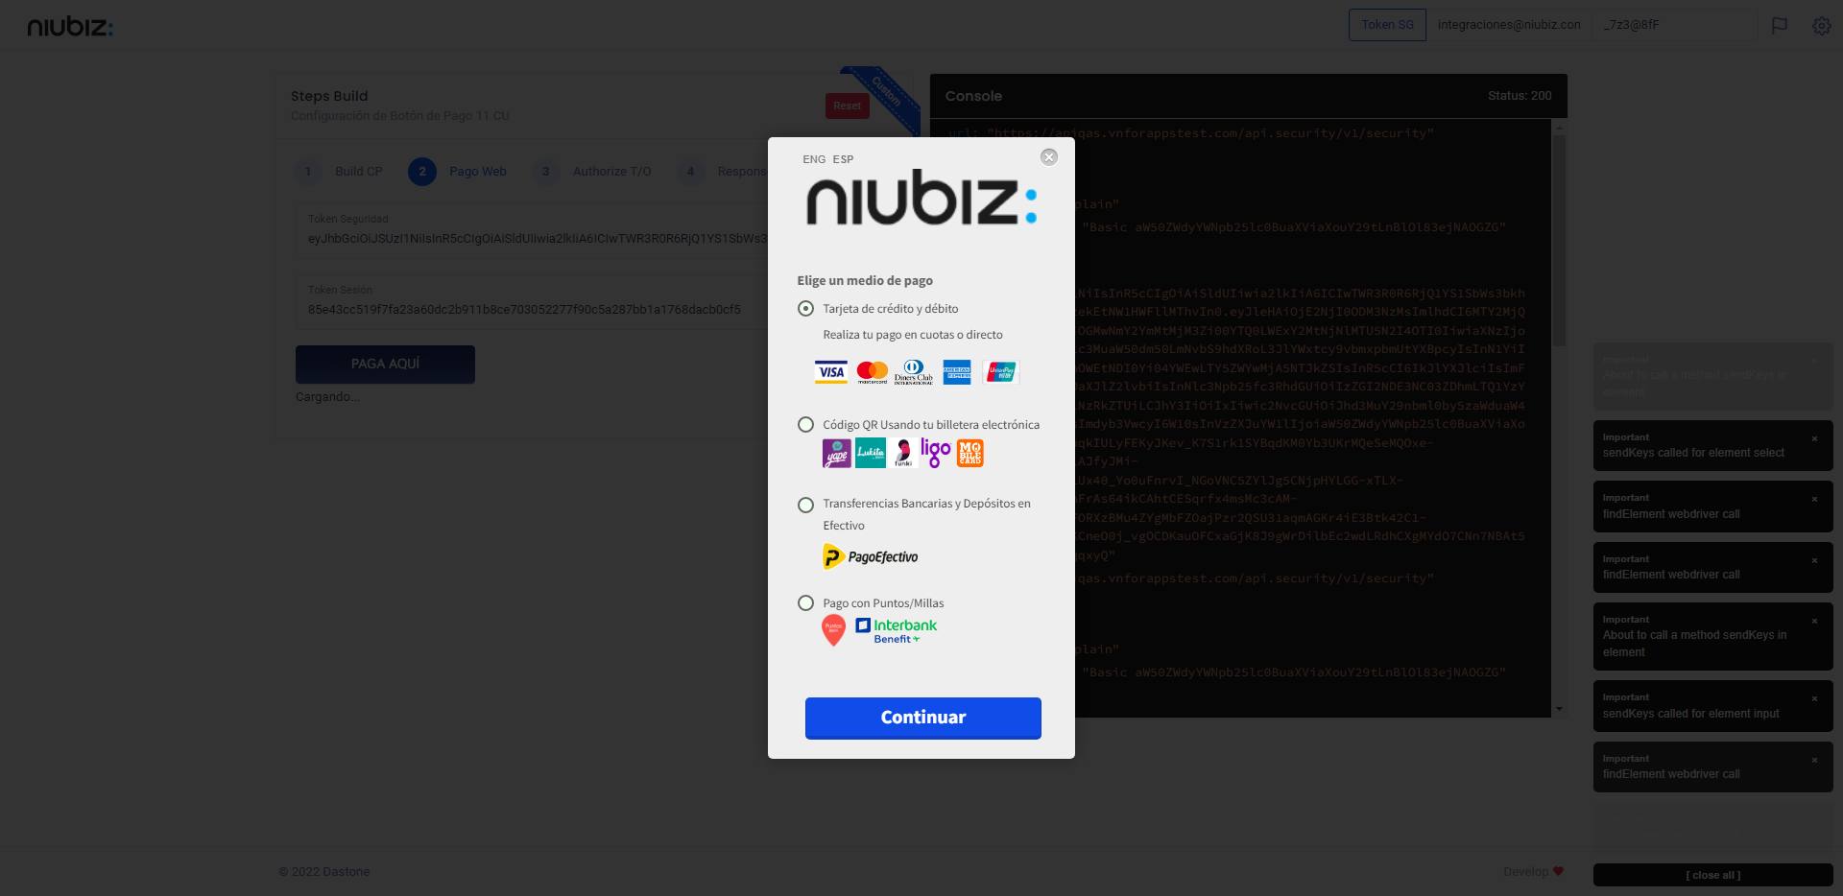  
Fecha : 06/09/2022, Hora : 11:03:41 | Completa los datos del formulario 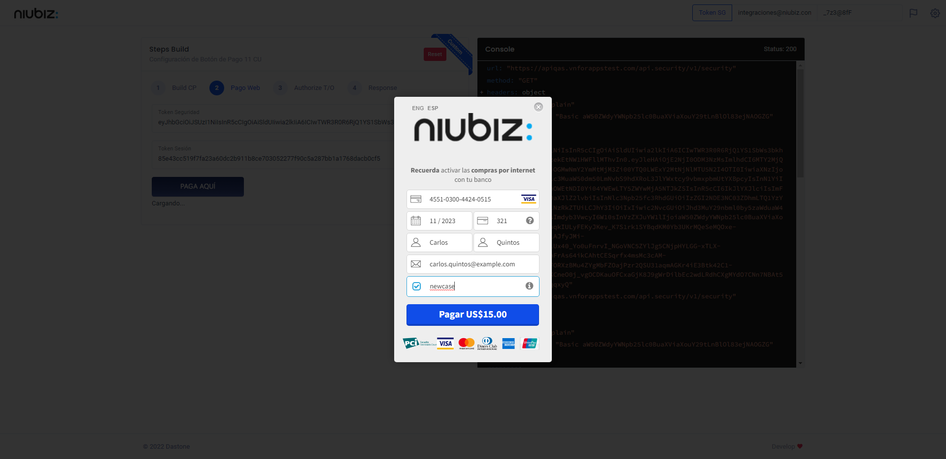  
Fecha : 06/09/2022, Hora : 11:03:55 | Autorización de Parámetros 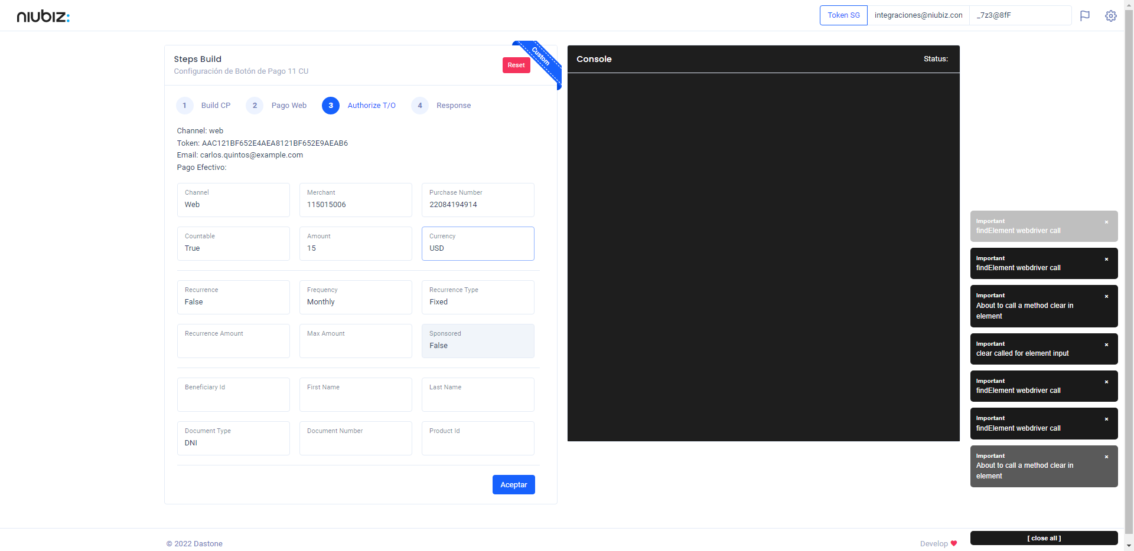  
Fecha : 06/09/2022, Hora : 11:04:14 | Valido la respuesta autorización 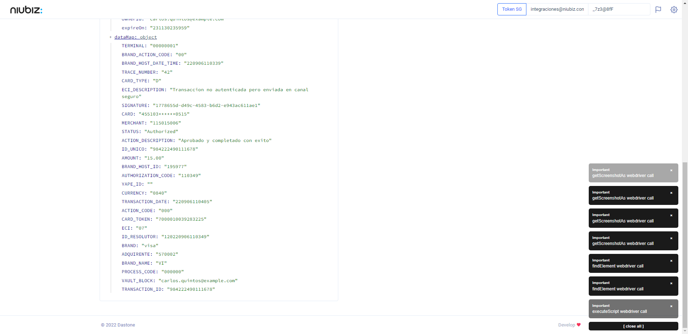  
Fecha : 06/09/2022, Hora : 11:04:14 | "{\"header\":{\"ecoreTransactionUUID\":\"1778655d-d49c-4583-b6d2-e943ac611ae1\",\"ecoreTransactionDate\":1662480249838,\"millis\":4362},\"fulfillment\":{\"channel\":\"web\",\"merchantId\":\"115015006\",\"terminalId\":\"00000001\",\"captureType\":\"manual\",\"countable\":true,\"fastPayment\":false,\"signature\":\"1778655d-d49c-4583-b6d2-e943ac611ae1\"},\"order\":{\"tokenId\":\"AAC121BF652E4AEA8121BF652E9AEAB6\",\"purchaseNumber\":\"22084194914\",\"productId\":\"\",\"amount\":15,\"installment\":0,\"currency\":\"USD\",\"authorizedAmount\":15,\"authorizationCode\":\"110349\",\"actionCode\":\"000\",\"traceNumber\":\"42\",\"transactionDate\":\"220906110405\",\"transactionId\":\"984222490111678\"},\"token\":{\"tokenId\":\"7000010039283225\",\"ownerId\":\"carlos.quintos@example.com\",\"expireOn\":\"231130235959\"},\"dataMap\":{\"TERMINAL\":\"00000001\",\"BRAND_ACTION_CODE\":\"00\",\"BRAND_HOST_DATE_TIME\":\"220906110339\",\"TRACE_NUMBER\":\"42\",\"CARD_TYPE\":\"D\",\"ECI_DESCRIPTION\":\"Transaccion no autenticada pero enviada en canal seguro\",\"SIGNATURE\":\"1778655d-d49c-4583-b6d2-e943ac611ae1\",\"CARD\":\"455103******0515\",\"MERCHANT\":\"115015006\",\"STATUS\":\"Authorized\",\"ACTION_DESCRIPTION\":\"Aprobado y completado con exito\",\"ID_UNICO\":\"984222490111678\",\"AMOUNT\":\"15.00\",\"BRAND_HOST_ID\":\"195977\",\"AUTHORIZATION_CODE\":\"110349\",\"YAPE_ID\":\"\",\"CURRENCY\":\"0840\",\"TRANSACTION_DATE\":\"220906110405\",\"ACTION_CODE\":\"000\",\"CARD_TOKEN\":\"7000010039283225\",\"ECI\":\"07\",\"ID_RESOLUTOR\":\"120220906110349\",\"BRAND\":\"visa\",\"ADQUIRENTE\":\"570002\",\"BRAND_NAME\":\"VI\",\"PROCESS_CODE\":\"000000\",\"VAULT_BLOCK\":\"carlos.quintos@example.com\",\"TRANSACTION_ID\":\"984222490111678\"}}" Fecha : 06/09/2022, Hora : 11:04:17 | Validación de ECI: 07 != 07